**T.C.**

**ÇANAKKALE ONSEKİZ MART ÜNİVERSİTESİ**

**SAĞLIK BİLİMLERİ ETİK KURULU   
AKIŞ ŞEMASI**

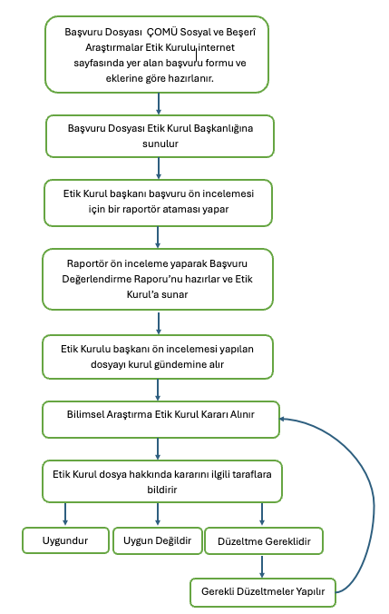

Başvuru Dosyası ÇOMÜ Sağlık Bilimleri Araştırmalar Etik Kurulu internet sayfasında yer alan başvuru formu ve eklerine göre hazırlanır.